该函数实现了从指定文件夹中读取所有图片，使用OpenCV进行图像拼接，并通过轮廓提取和腐蚀处理等操作，去除拼接后的全景图边缘的黑色区域，最终显示全景图。

1. 遍历指定文件夹中的所有图片，使用cv2.imread()读取图片，并将其添加到images列表中。

2. 初始化OpenCV的图像sticher对象，并使用stitch()方法将所有图片拼接成一幅全景图。

3. 对拼接后的全景图进行轮廓提取、腐蚀处理等操作，以去除边缘的黑色区域。

4. 使用cv2.imshow()显示全景图，并等待用户按键退出程序。

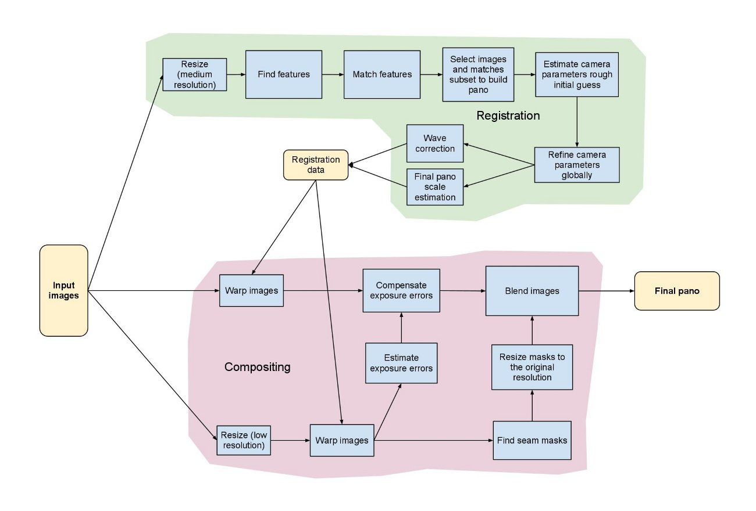OpenCV 网站提供的Stitching内部流程结构图为：

1、特征点检测的默认设置第一选择是SURF，第二是ORB特征点检测。先对图一进行特征点提取和筛选匹配，再对图二进行该操作，这样可以保证更多的匹配点被选中。

SURF(Speeded Up Robust Features)是一种稳健的图像识别和描述算法。它是SIFT的高效变种，也是提取尺度不变特征，算法步骤与SIFT算法大致相同，但采用的方法不一样，SURF算法要比SIFT算法更高效。SURF使用Hesseian矩阵的行列式值作特征点检测并用积分图加速运算；SURF的描述子基于2D离散小波变换响应并且有效地利用了积分图。

（1）构建尺度空间：SURF使用Hessian矩阵来检测特征点，该矩阵是x,y方向的二阶导数矩阵，可测量一个函数的局部曲率，其行列式值代表像素点周围的变化量，特征点需取行列式值的极值点。用方型滤波器取代SIFT中的高斯滤波器，利用积分图（计算位于滤波器方型的四个角落值）大幅提高运算速度。

（2）特征点定位：找到尺度空间的局域极大值，然后删除响应比较弱的关键点以及错误定位的关键点，以及进行亚像素分析

（3）特征点方向确认：采用的是统计特征点圆形邻域内的harr小波特征。即在特征点的圆形邻域内，统计60度扇形内所有点的水平、垂直harr小波特征总和，然后扇形以0.2弧度大小的间隔进行旋转并再次统计该区域内harr小波特征值之后，最后将值最大的那个扇形的方向作为该特征点的主方向。这样统计的方向更加精确，但是计算时间会略有上升。

（4）生成特征点描述子：在特征点周围取一个4*4的矩形区域块，每个子区域统计25个像素的水平方向和垂直方向的haar小波特征，水平和垂直方向都是相对主方向而言的。该haar小波特征为水平方向值之后、垂直方向值之后、水平方向绝对值之后以及垂直方向绝对值之和4个方向。

（5）特征点匹配：通过计算两个特征点间的欧式距离来确定匹配度，欧氏距离越短，代表两个特征点的匹配度越好，还加入了Hessian矩阵迹的判断，如果两个特征点的矩阵迹正负号相同，代表这两个特征具有相同方向上的对比度变化，如果不同，说明这两个特征点的对比度变化方向是相反的，即使欧氏距离为0，直接予以排除。

2、对图像的特征点进行匹配，使用最近邻和次近邻方法，将两个最优的匹配的置信度 保存下来；

3、对图像进行排序以及将置信度高的图像保存到同一个集合中，删除置信度比较低的图像间的匹配，得到能正确匹配的图像序列。这样将置信度高于门限的所有匹配合并到一个集合中；

4、对所有图像进行相机参数粗略估计，然后求出旋转矩阵；

5、使用光束平均法进一步精准的估计出旋转矩阵；

6、波形校正，水平或者垂直；

拍摄照片的时候角度不一定是相同的，导致拼接起来的照片会使全景图出现“飞机曲线”，因此要对图像进行波形矫正，寻找每幅图形的“上升向量”。

7、拼接；

8、融合，多频段融合，光照补偿；

拍照的时候角度光线等原因，会使图片的亮度不同，因此需要对图像进行光照补偿，将对应区域乘以一个值。

结果截图：

待拼接图像：

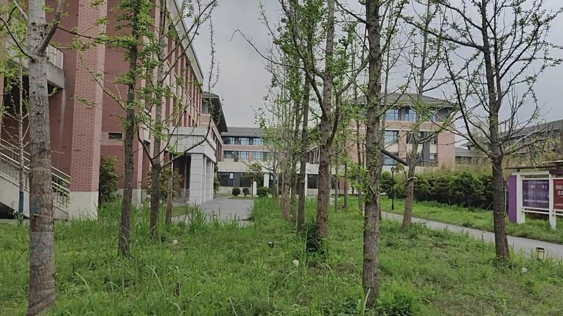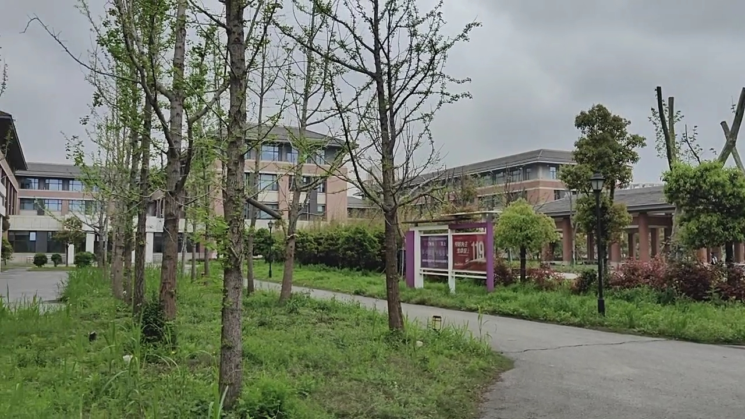

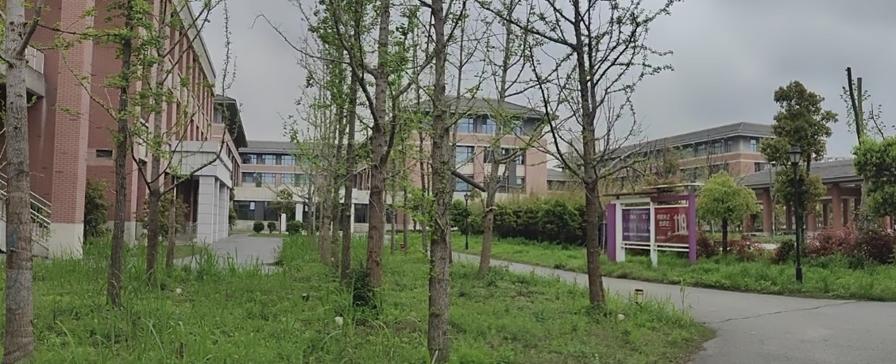拼接后的图像：

运行说明：该函数需要在安装了OpenCV的环境中运行，并且需要指定正确的文件夹路径。

stitcher = cv2.createStitcher(False) # OpenCV 3.X.X.X使用该方法；

stitcher = cv2.Stitcher_create(cv2.Stitcher_PANORAMA) # OpenCV 4.X.X.X使用该方法；